**Пример задания гидродинамической модели**

1. *Задание компонентно-фазовой модели пластовой системы.*

Задание компонентно-фазовой модели осуществляется в окне *PhaseComponentEditWindow* (см.рис. 1), которое вызывается посредством верхнего меню *Edit->Compositions*.

* 1. *Задание перечня и свойств фаз и компонент*

Пластовая система характеризуется набором фаз и компонент, которые могут присутствовать в определенной фазе или нескольких фазах. Под "фазой" в программном комплексе понимается жидкость, характеризующаяся определенной плотностью и вязкостью.

Набор компонент и их молярные массы задаются в разделе *Components* (*молярные массы фактически будут использоваться только в хим. реакциях, поэтому при моделировании без хим. реакций они могут быть заданы любыми*). Набор фаз, плотность (Rho) и вязкость (Eta) задаются в разделе *Phases* (*остальные параметры используются при расчете теплового поля, поэтому на данном этапе могут не использоваться*).

При создании проекта автоматически формируется две компоненты и две фазы (H2O и Oil). В рассматриваемом примере к ним пользователем добавлена компонента Polymer.

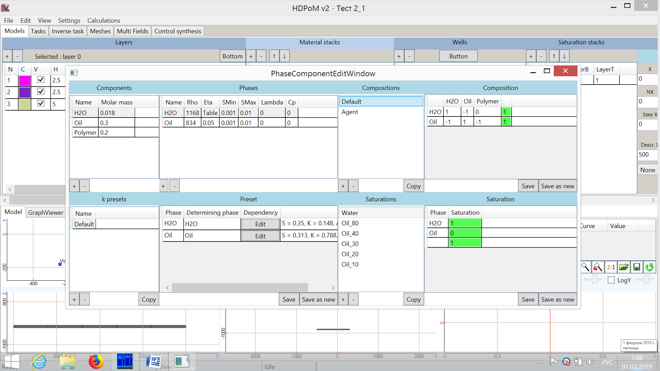

Рисунок 1

Свойства фаз задаются путем нажатия на соответствующую клетку таблицы (которая находится на пересечении строки, соответствующей фазе, и столбца, соответствующего свойству). После нажатия появится окно с соответствующим именем (например, Eta - показано на рис. 2), где задаются соответствующие свойства.

Если свойство является константой (рис. 2а), то в разделе *Type* выбирается *Constant*, которая задается в поле *Constant (расположенном сразу ниже).* Если свойство зависит от компонентного состава или насыщенности фазы (рис. 2б), то в поле *Depend on* задается *CompSelf* или *Saturation* (соответственно), а в поле Component/phase выбирается имя компоненты или фазы (соответственно). Сама зависимость загружается из текстового файла посредством нажатия кнопки "Load" (формат файла приведен ниже). Пример, показанный на рис. 2 и файле, сделан для случая, когда вязкость фазы воды зависит массовой доли компоненты "Polymer" в ней.

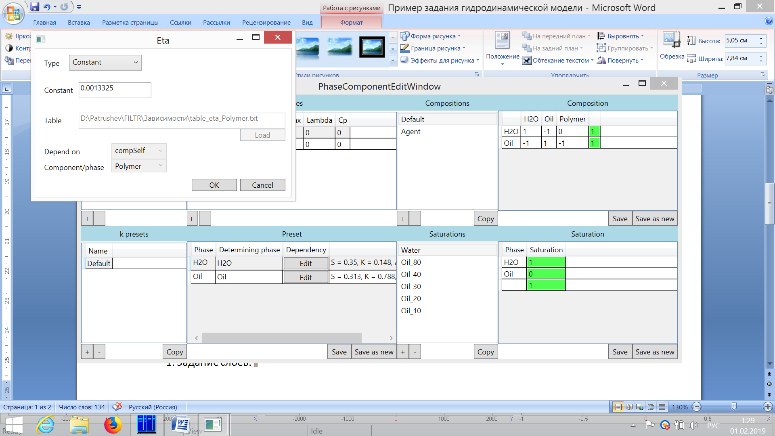 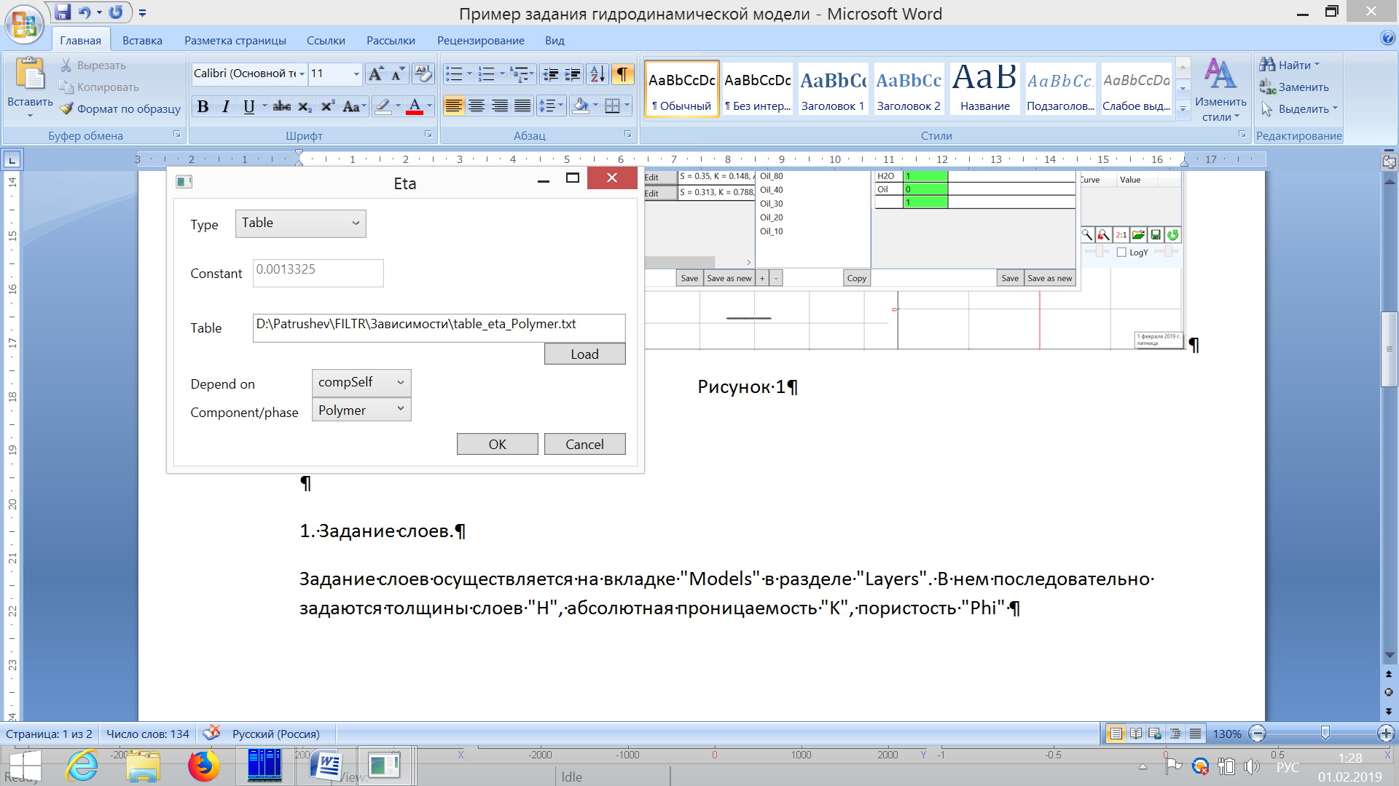

а б

Рисунок 2

Формат файла "*table_eta_Polymer.txt*": в первой строке задается количество строк, далее в левом столбце задается концентрация (массовая доля) компоненты "Polymer" в фазе воды, а в правом столбце значения вязкости в фазе воды.

12

0.0 0.0013325

0.00001 0.00165862753686

0.00002 0.00213104894727

0.00004 0.00303972312666

0.00008 0.00649200476877

0.00016 0.0138651199999

0.00032 0.0296120473504

0.00064 0.0632431128104

0.00128 0.13506973262

0.00256 0.288471453401

0.00512 0.616094944538

0.01024 1.31580777304

* 1. *Задание начальных распределений массовых долей*

Начальное распределение массовых долей компонент в фазах задается в разделах *Compositions* (имя набора) и, соответственно, *Composition* (его состав).

В рассматриваемом примере задано два набора распределений массовых долей компонент.

Первый *Default* (автоматически формируется при создании нового проекта, соответствующая ему таблица в разделе *Composition* имеет размер 2х2) соответствует ситуации, когда в фазе H2O есть только компонента H2O, а фазе Oil только компонента Oil - в соответствующей клетке таблицы в этом случае ставится '1', а другой '-1'. '-1' обозначает, что соответствующая компонента не может, в принципе, содержаться в соответствующей фазе.

Поскольку в рассматриваемом примере к стандартному набору компонент добавлена компонента "Polymer", таблицы в разделе *Composition* имеют размер 2х3. Поскольку компонента "Polymer" может содержаться в фазе воды в таблице должно быть задано значение массовой доли ">=0". Если мы будем полагать, что набор начальных распределений массовых долей компонент с именем *Default* соответствует начальному состоянию пластовой воды, то значение массовой доли компоненты "Polymer" задается равным 0 (т.е. этот набор будет присваиваться слоям геологической модели и всем неоднородностям внутри этих слоев, а также режимам закачки чистой воды). Чтобы смоделировать ситуацию закачки полимера, задается еще один набор начальных распределений массовых долей компонент (в данном случае с именем *Agent*). В этом наборе определяется концентрация компоненты "Polymer" в фазе воды (см. рис. 3). Этот набор впоследствии будет присвоен режиму закачки полимера с соответствующей концентрацией.

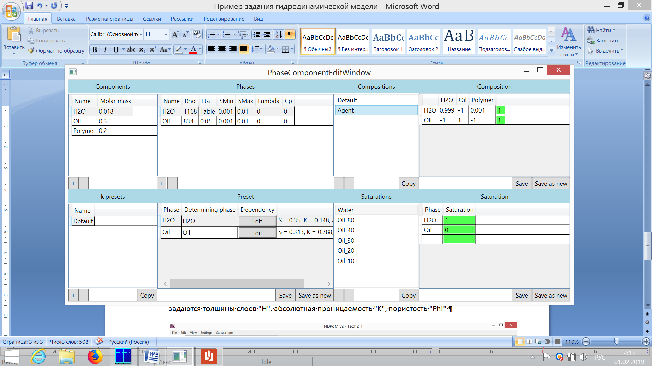

Рисунок 3

**!!!!!!!!Если модель двухфазная и двухкомпонентная, то из перечисленных выше действий нужно задать только параметры Rho и Eta в разделе Phases.**

* 1. *Задание наборов начальных распределений насыщенностей*

Набор начальных распределений насыщенностей задается в окне *PhaseComponentEditWindow,* разделе *Saturations*, а его состав определяется в соответствующем разделе *Saturation*.

При создании проекта в разделе *Saturations* по умолчанию создается набор *Default*, с насыщенностью воды, равной '1' (в приведенном ниже на рис. 4 примере он был переименован в Water).

Для добавления нового набора необходимо воспользоваться кнопкой "+" (см. рис. 4а)в левом нижнем углу раздела. В правой части экрана отображено значение насыщенностей фаз для выбранного набора. Эти значения доступны для редактирования, после которого необходимо нажать кнопку "Save" для сохранения новых значений (см. рис. 4б).

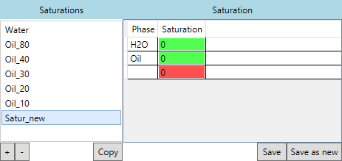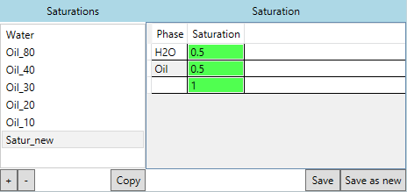

a б

Рисунок 4

* 1. *Настройка фазовых проницаемостей*

Настройка фазовых проницаемостей выполняется в окне PhaseComponentEditWindow (см. рис. 5). В ПО имеется возможность задавать для разных подобластей расчётной области свои фазовые проницаемости. Для этого в окне PhaseComponentEditWindow в поле «k presets» находится список "пресетов" фазовых проницаемостей, и для каждого «пресета», по нажатию на него в списке, в поле «Preset» отображается его конфигурация в виде таблицы.

Примечение: "пресет" = набор настроек.

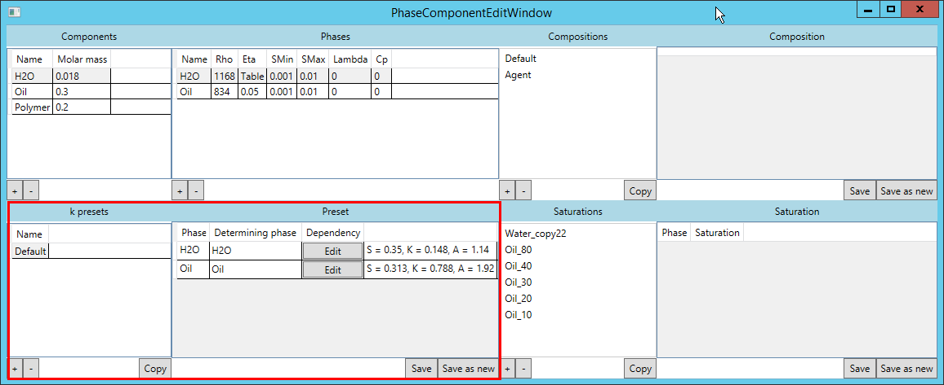

Рисунок 5

В строках этой таблицы для каждой фазы модели задаётся зависимость её относительной фазовой проницаемости от насыщенности выбранной пользователем фазы в столбце «Determining phase». Для того чтобы редактировать зависимости нужно нажать в соответствующей строке таблицы кнопку «Edit», после чего откроется окно PhysicalParameterEditWindow (см. рис. 6). Зависимость относительной фазовой проницаемости может быть задана таблично или с помощью формул (1)-(2).

, (1)

, (2)

где – соответствует значению относительной проницаемости, когда ее насыщенность максимальна, – степенной коэффициент, а – остаточная насыщенность фазы (величину можно вычислить как единица минус сумма остаточных насыщенностей других фаз, находящихся в ячейке).

Для того чтобы задать зависимость таблично, нужно в поле «Type» выбрать пункт «Table», и далее с помощью кнопки «Load» загрузить файл с таблицей зависимости (аналогично тому, как это было сделано в п. 1.1 для задания табличной зависимости вязкости). Для того чтобы задать зависимость по формуле нужно в поле «Type» выбрать пункт «Curve», и далее в полях «S res.», «K» и «Alpha» задать параметры формулы: остаточную насыщенность фазы , значение максимальной проницаемости и степенной коэффициент соотсветсвенно.

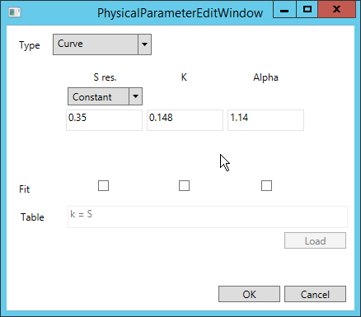

Рисунок 6

1. *Задание пластовой системы*
   1. *Задание слоев*

Задание слоев осуществляется на вкладке "Models" в разделе "Layers". В нем последовательно задаются толщины слоев "H", абсолютная проницаемость "K", пористость "Phi".

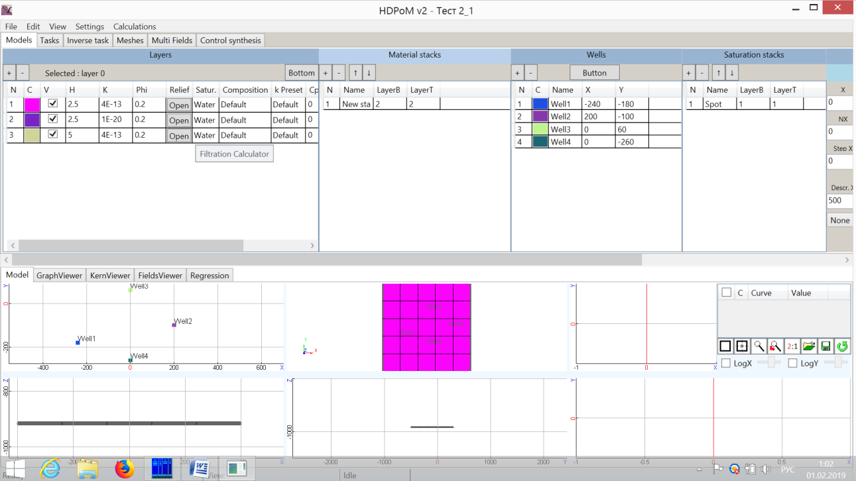

Рисунок 7

* 1. *Задание контуров с различными свойствами проницаемости и пористости*

Во вкладке "Models" в разделе "Material stacks" перечислены все стеки (наборы) контуров с различными свойствами материалов. При создании новой модели этот список стеков пуст. При необходимости добавьте новый стек, для этого необходимо нажать кнопку "+" в верхнем левом углу раздела "Material stacks", и кликнуть два раза ЛКМ на появившийся элемент списка. Откроется окно для редактирования стека контуров (см. рис. 8).

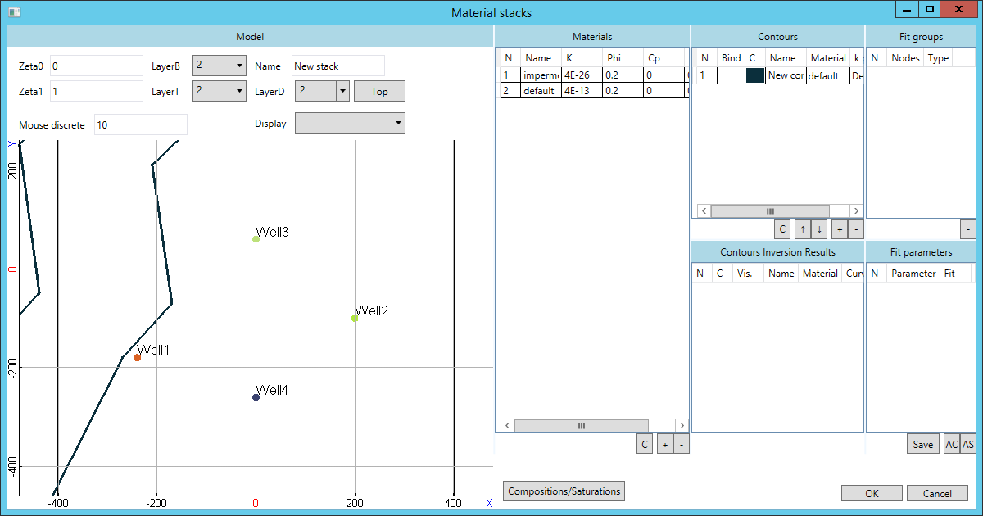

Рисунок 8

В разделе "Contours" добавьте новый контур. По умолчанию новый контур содержит 4 точки и расположен в начале координат. Далее необходимо задать свойства материала (проницаемость K и пористость Phi), соответствующие этому контуру, для этого в разделе "Materials" добавьте новый элемент списка. При нажатии на него появится окно настройки "MaterialEditWindow". В рассматриваемом примере во втором слое модели находится проницаемая область, которой соответствуют значения параметров K и Phi, приведенные на рисунке 9.

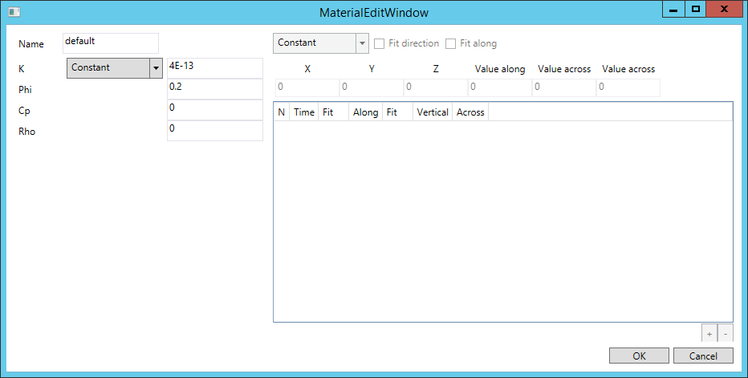

Рисунок 9

Далее в разделе "Contours" в поле "Material" интересующего контура необходимо выбрать созданный материал. В данном примере это материал с именем "default".

* 1. *Задание расположения контура материала*

Для добавления точки контуру нажмите ПКМ в области проекции вашего контура на плоскость XY. В появившемся списке (см. рис. 10) необходимо выбрать опцию "Add point" и на одной из линий контура указать новую точку (ее предварительное положение будет подсвечено красным).

Для уже существующей точки можно указать точные координаты, для этого необходимо воспользоваться опцией "Set coordinate" (по нажатию на ней ПКМ) или просто передвинуть ее с зажатой ЛКМ .

Необходимо указать номера слоев, в которых располагается контур, в данной модели он находится во втором слое, поэтому значения полей "LayerB" и "LayerT" имеют значения '2'.

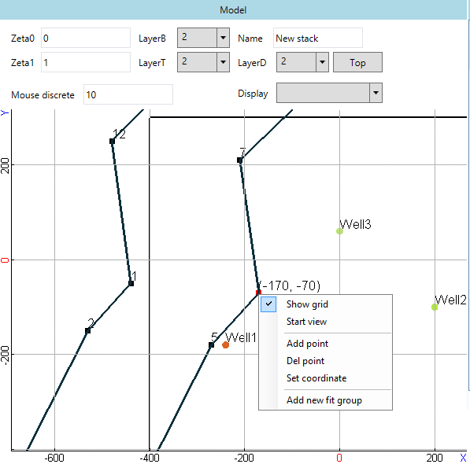

Рисунок 10

* 1. *Задание контуров с различными распределениями насыщенностей*

Во вкладке "Models" в разделе "Saturations stacks" перечислены все стеки (наборы контуров) с различными насыщенностями. При создании новой модели этот список стеков пуст.

При необходимости добавьте новый стек, для этого необходимо нажать кнопку "+" в верхнем левом углу раздела " Saturations stacks", и кликнуть два раза ЛКМ на появившийся элемент списка. Откроется окно для редактирования стека (см. рис. 11)

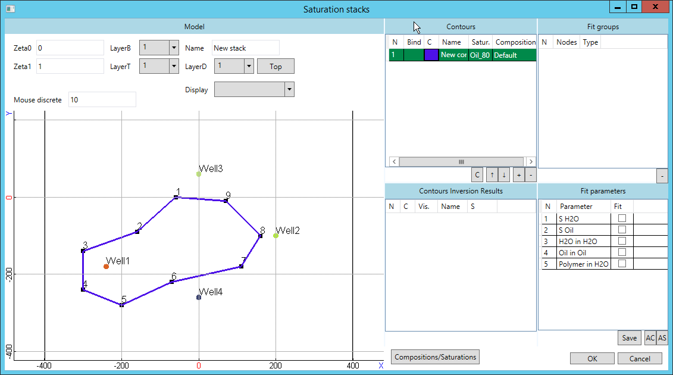

Рисунок 11

В разделе "Contours" добавьте новый контур и в поле "Satur." выберите необходимое распределение насыщенностей, в данной модели "OIl_80". Распределения должны быть предварительно созданы (см. пункт 1.3).

Процесс работы с заданием и расположением точек контура идентичен работе с контурами материалов (см. пункт 2.3) .

1. *Задание системы скважин*

Во вкладке "Models" в разделе "Wells" перечислены скважины, которые есть в модели. При создании новой модели этот список пуст.

Для добавления новой скважины необходимо нажать кнопку "+" в верхнем левом углу раздела "Wells", и нажать на появившийся элемент списка. Откроется окно для настройки скважины (см. рис. 12).

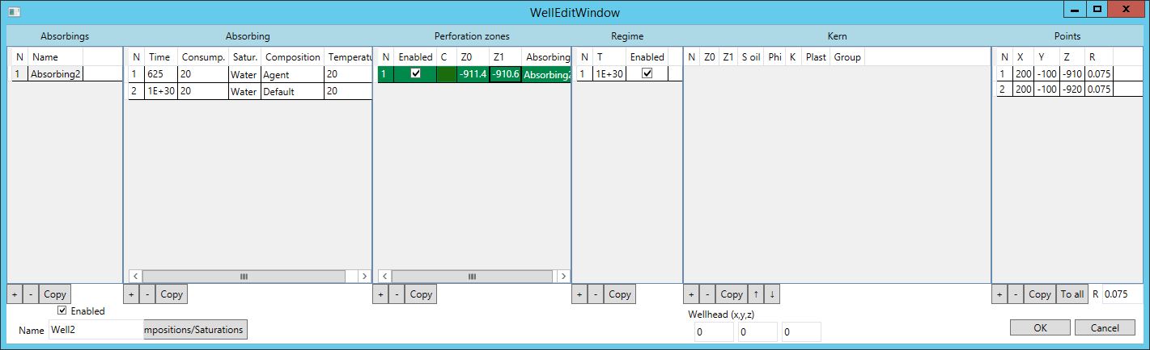

Рисунок 12

В первую очередь необходимо задать отбор в разделе "Absorbing". **Важно:** Имя отбора должно быть уникально для каждой скважины, например, "Absorbing1", "Absorbing2" и т.д. Затем указать параметры созданного отбора. Для каждого параметра можно задать:

1) время, до которого используется параметр (Time);

2) отбор/нагнетение (Consump.) Для добывающей скважины это значение должно быть меньше '0' (например, значение '-42' означает отбор 42 куб. м в сут.), для нагнетательной больше '0'( значение '20' - нагнетение 20 куб. м в сут.);

3) распределение насыщенностей фаз (Satur.) - выбираются из ранее созданных распределений насыщенностей(*см. пункт 1.3*);

4) компонентный состав (Composition) - выбираются из ранее созданных распределений массовых долей(*см. пункт 1.2*);

5) Температура (Temperature) - температура закачиваемой жидкости (в данной модели этот параметр не используется).

На рисунке 9 приведен пример работы нагнетательной скважины, которая до 625 суток нагнетает полимер, а именно фазу воды "Water" с компонентным составом "Agent", затем до конца моделируемого процесса нагнетает воду (фазу воды "Water" с компонентным составом "Default").

Каждая скважина может иметь несколько зон перфораций. Они перечислены в разделе "Perforation zones". Каждая строка соответствует зоне перфорации.

Для каждой зоны необходимо указывать следующие параметры:

3) нижняя (Z0) и верхняя (Z1) границы зоны перфорации по Z ;

4) режим отбора (Absorbing), который выбирается из ранее созданных отборов.

В разделе "Regime" указано, работает ли выбранная зона перфорации до указанного времени(T), в данной модели все зоны перфорации работают до конца моделируемого процесса.

В разделе "Points" указывается геометрия скважины, в данной модели это координаты пересечения скважины с моделируемым пластом.

Геометрия скважины описывается ломаной линией, заданной набором точек, который представлен в разделе "Points", для каждой точки в таблице указаны координаты X, Y, Z и радиус скважины в этой точке.

1. *Задание и настройка конечноэлементной сетки*

В данном ПО конечноэлементная сетка строится автоматически в соответствии с заданными настройками. Конечноэлементная сетка разделена на "зону регулярности" (в ней шаг сетки постоянный) и "бак", при этом в сетку встраиваются скважины в соответствии с заданными координатами скважин в окне "Wells".

Чтобы задать зону регулярности необходимо нажать кнопку "Set mesh" во вкладке "Models" (см. рис. 13а). При этом появится окно "SetRegularMeshWindow", где в полях "X0","X1","Y0","Y1" необходимо указать границы зоны регулярности(см. рис. 13б).

Горизонт (верхний край по z) расчётной области задаётся в поле "Horizon" в окне "Scanning" главного окна приложения (см. рис. 13а).

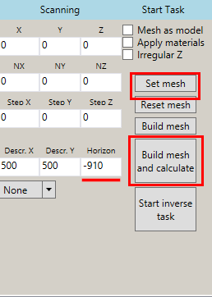

а

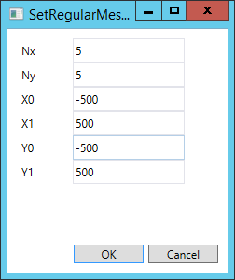

б

Рисунок 13

Параметры сетки задаются в окне "ModelSettings" (см. рис. 14а), которое открывается при нажатии на вкладку "Model Settings" в меню "Settings" (см. рис. 14б).

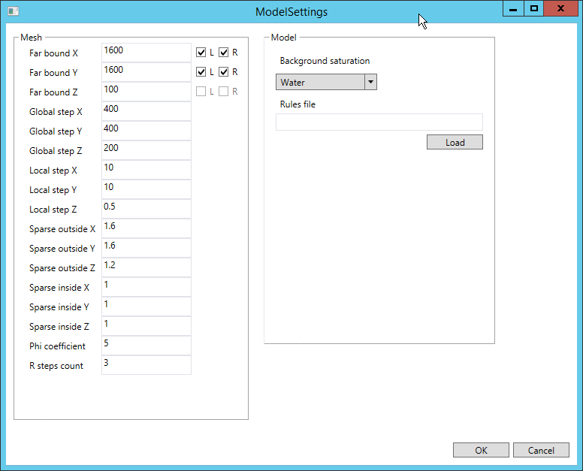

а

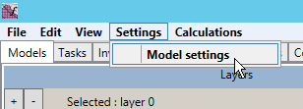

б

Рисунок 14

В этом окне основными параметрами являются "Local step X" и "Local step Y", которые определяют размер шага сетки (сторон ячеек) в "зоне регулярности" (на рисунке 11 шаг сетки по x и по y равен 10м). Размер "бака" определяется параметрами "Far bound X" и "Far bound Y", в которых указывается расстояние от края "зоны регулярности" до края "бака". Наибольший шаг элементов в "баке" задаётся в полях "Global step X" и "Global step Y", а коэффициент разрядки задаётся в полях "Sparse Outside X" и "Sparse Outside Y".

**!! параметр Local step Z – определяет размер шага сетки по Z. Он будет принципиален, если будем детально изучать давление возле скважины. В рассматриваемых в рамках проекта задачах нам это не нужно, поэтому, чтобы считалось быстрее, рекомендуется его задавать достаточно большим, например, 10 м (как он и стоит по умолчанию) – в любом случае можно сравнить расчеты с разными шагами и убедиться, что в уменьшении шага нет необходимости.**

Настройка сетки около скважины выполняется изменением полей "R steps count", который определяет количество шагов по r, и "Phi coefficient", который определяет количество шагов по φ и размер встраиваемой радиальной подобласти. Чем больше указывается "Phi coefficient", тем больше будет захватываться элементов в зоне регулярности и, соответственно, в радиальной подобласти будет больше шагов по φ. Например, при выбранном шаге сетки 10м, радиусе скважин 0,075м и значении φ, равном 5, будет построена сетка с 8 шагами по φ, а при увеличении значения φ до 150 - сетка с 16 шагами.

В правой части окна (рис. 14а) в поле «Background saturation» выбирается из списка (который был сформирован см. раздел 1.3, рис. 4 и описание к нему) распределение насыщенностей, которое подкачивается из-за границ расчетной области. По умолчанию оно Default (т.к. в рассматриваемом примере в разделе 1.3 он был переименован в Water, то и здесь – рис. 14а, в поле «Background saturation» было выбрано Water).

Настройка запуска расчёта выполняется в окне "CalculationSettingsWindow" (см. рис. 15а), которое можно открыть в меню "Calculations", пункт "Settings" (см. рис. 15б).

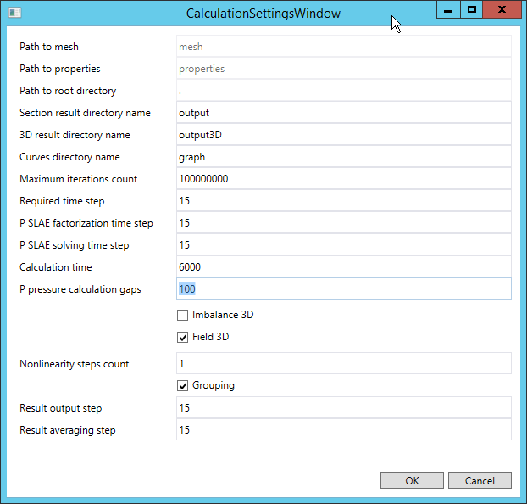

а

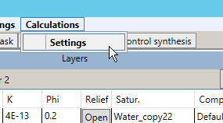

б

Рисунок 15

В этом окне основной параметр это "Calculation time" – время расчёта. Шаг дискретизации по времени определяется полями "Required time step" (шаг дискретизации по времени в сут.), "P SLAE factorization time step" (шаг пропуска факторизации матрицы СЛАУ расчёта давления в сут.) и "P SLAE solving time step" (шаг пропуска решения СЛАУ расчёта давления в сут.), если задавать их одинаковыми с шагом дискретизации по времени, как это показано на рисунке 15а – 15 сут., то пропусков не будет (чтобы пропуски появились эти времена нужно эти времена увеличивать, например, задать P SLAE factorization time step равным 60 сут. – тогда будет 4 пропуска; это ускорит время счета, но нужно контролировать, чтобы решение принципиально не менялось). Также, в этом окне задаются шаги выдачи и осреднения результатов (которые в рассматриваемом примере заданы равными шагу по времени) в полях "Result output step" и "Result averaging step".

После задания параметров сетки и расчета необходимо нажать кнопку "Build mesh and calculate"(см. рис. 13a) и указать папку, в которой будет построена сетка и запущен расчет.

Следить за состоянием расчета можно во вкладке "Task".

1. *Дополнительно*

*Задание перечня и свойств фаз и компонент для модели с закачкой полимера, который смешивается с нагнетаемой водой*

Для нагнетения полимера, который не должен смешиваться с пластовой водой, необходимо создать дополнительную фазу "Polymer", которая может содержать компоненту "Polymer". Плотность данной фазы равна плотности воды, вязкость зависит таблично от массовой доли полимера в фазе.

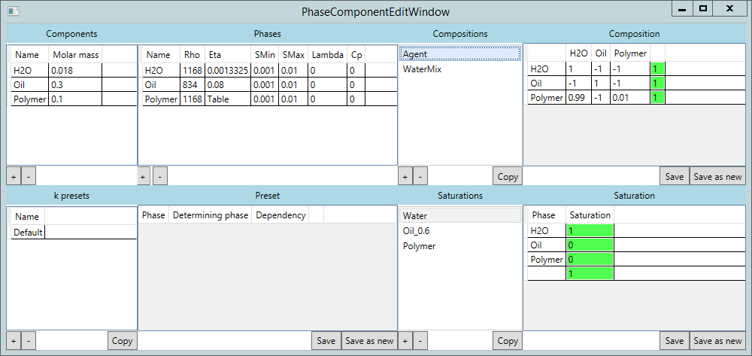

Рисунок 16

При такой фазовой модели режим работы нагнетательных скважин выглядит так, как показано на рисунке 17.

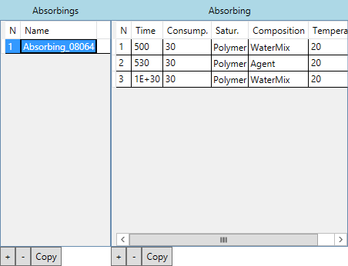

Рисунок 17

До 500 суток нагнетается фаза "Polymer" с компонентным составом "WaterMix", при этом компонента "Polymer" не закачивается, затем 30 суток нагнетается фаза "Polymer" с компонентным составом "Agent", далее до конца моделируемого процесса вновь нагнетается фаза "Polymer" с компонентным составом "WaterMix".

1. *Просмотр результатов расчета*
   1. *Просмотр полей*

Для просмотра результатов расчета необходимо перейти во вкладку "Multi Fields" и нажать кнопку "Load" (см. рис. 18).

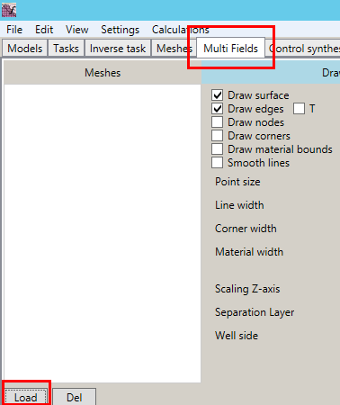

Рисунок 18

В появившемся окне перейти в директорию с расчетом и выбрать папку "mesh", после чего нажать дважды "Открыть" (см. рис. 19) .

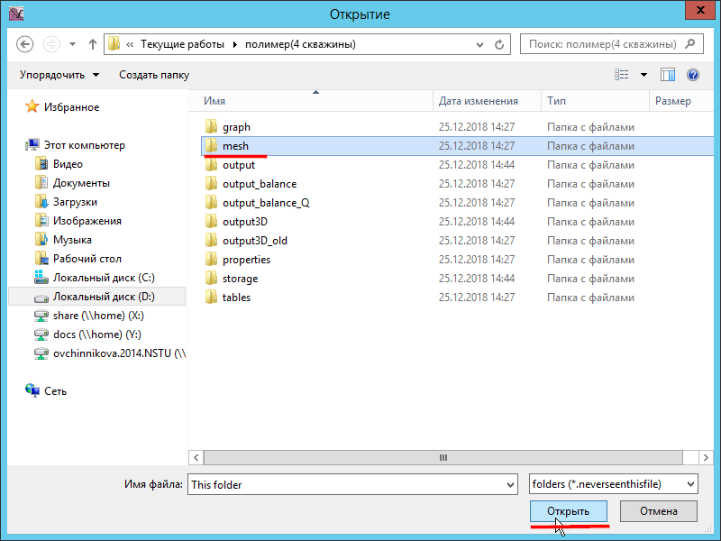

Рисунок 19

Затем необходимо выбрать загруженные результаты в списке "Meshes" и указать поля для просмотра (см. рис. 20). В нижней половине экрана должны отобразиться поля давления, насыщенности нефти и плотности полимера в начальный момент времени.

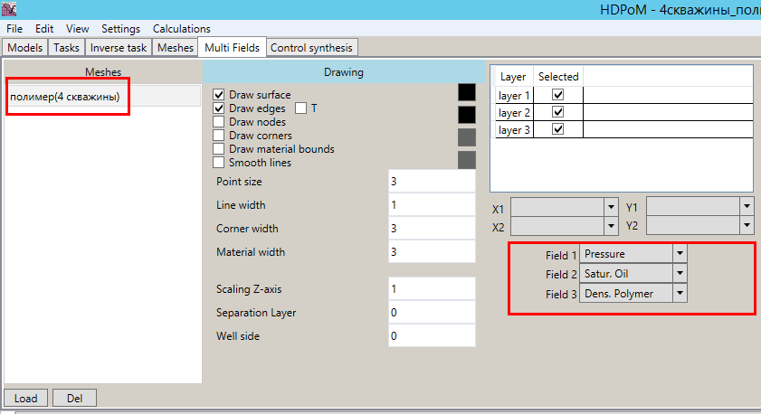

Рисунок 20

В верхней половине экрана расположены все доступные настройки отображения полей (см. рис. 21). В разделе "Times" указаны моменты времени, в которые можно просмотреть результаты расчета. Необходимо выбрать желаемое время. В разделе "Layers" показаны все слои модели, в поле " Selected" можно включить или выключить отображение каждого из них.

В разделе "Fields" перечислены все поля, доступные для просмотра, каждому соответствует значения из поля "Palette" и поля "Fix Scale".

В поле "Palette" указана палитра, используемая для отображения полей. При двойном нажатии на это поле появится выпадающий список со всеми доступными палитрами, которые указаны в разделе "Palettes".

Для включения/отключения отображения шкалы в графических окнах нужно использовать переключатель "Use palette drawing".

Включенная опция "Fix Scale" позволяет фиксировать минимальное и максимальное значение цветовой градации палитры для всех времен. В случае ее отключения – градация палитры будет рассчитана только для значений полей в данный момент времени.

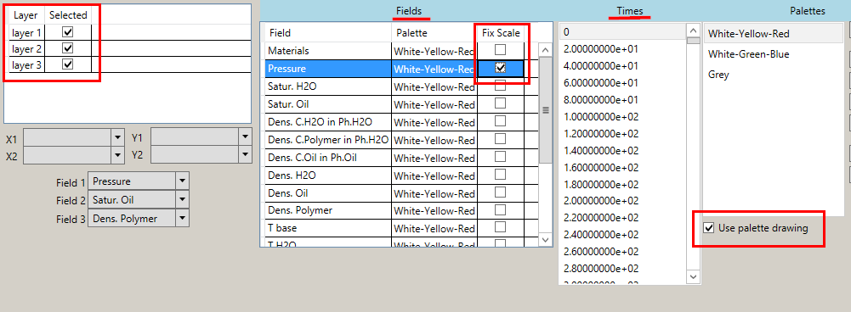

Рисунок 21

Для вращения камеры перспективы (трехмерного отображения полей) относительно осей OX/OY/OZ необходимо выбрать пункт меню «AroundX»/«Around Y»/«Around Z» нажатием правой кнопкой мыши по одному из трех графических окон с последующим перемещением курсора влево или вправо (с зажатой левой кнопкой мыши). Для перемещения модели относительно плоскости экрана предусмотрен режим «Along Window», имеющий схожий функционал.

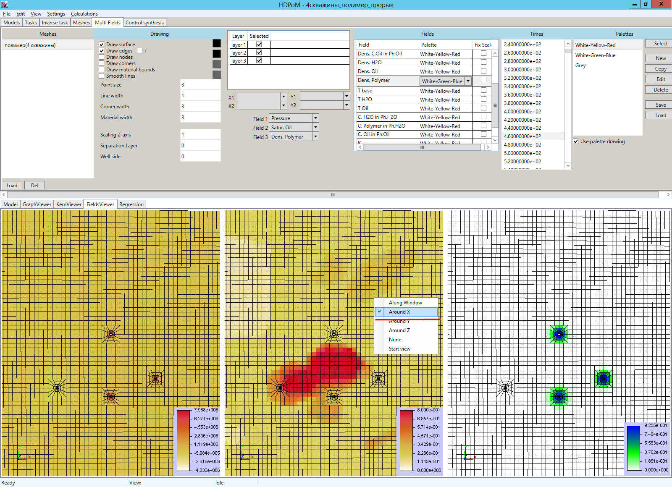

Рисунок 22

Поля "X1","X2","Y1","Y2" позволяют задать область модели, которая отображается на экране, – т.е. «обрезать» модель по соответствующим осям (см. рис. 23).

По умолчанию эти поля задаются пустыми. Это означает, что модель изображена целиком.

Поле "Scaling Z-axis" предназначено для увеличения масштаба по оси OZ. Данное свойство позволяет увеличить толщину слоев для лучшей детализации модели (например, тонких пропластков).

Поле "Separation Layer" позволяет «разделять» слои по оси OZ, давая возможность просмотра распределений физических параметров среды или рассчитанных полей для нескольких слоев одновременно.

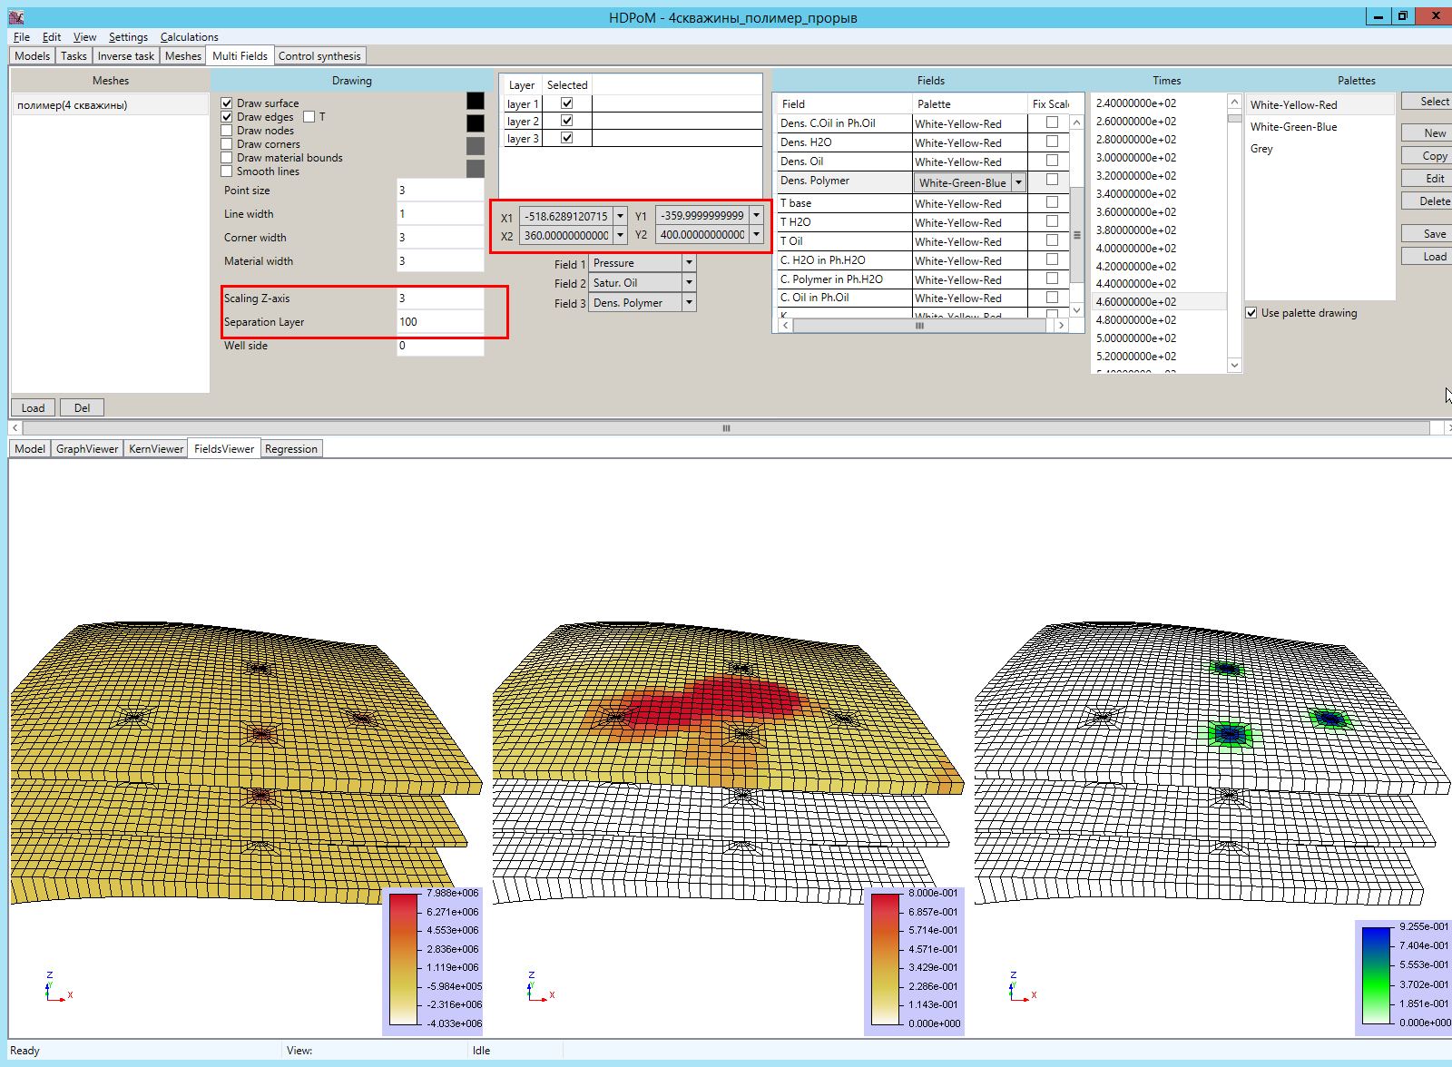

Рисунок 23

* 1. *Просмотр графиков*

Для просмотра графиков, полученных в ходе расчета, необходимо перейти во вкладку "GraphViewer" в нижней половине экрана и добавить папку с готовыми графиками (нажмите кнопку "+" , см. рис. 24). В появившемся окне "GraphPropertiesWindow" нажмите кнопку "Load", в папке с готовым расчетом выберите папку "output" и дважды нажмите кнопку "Открыть".

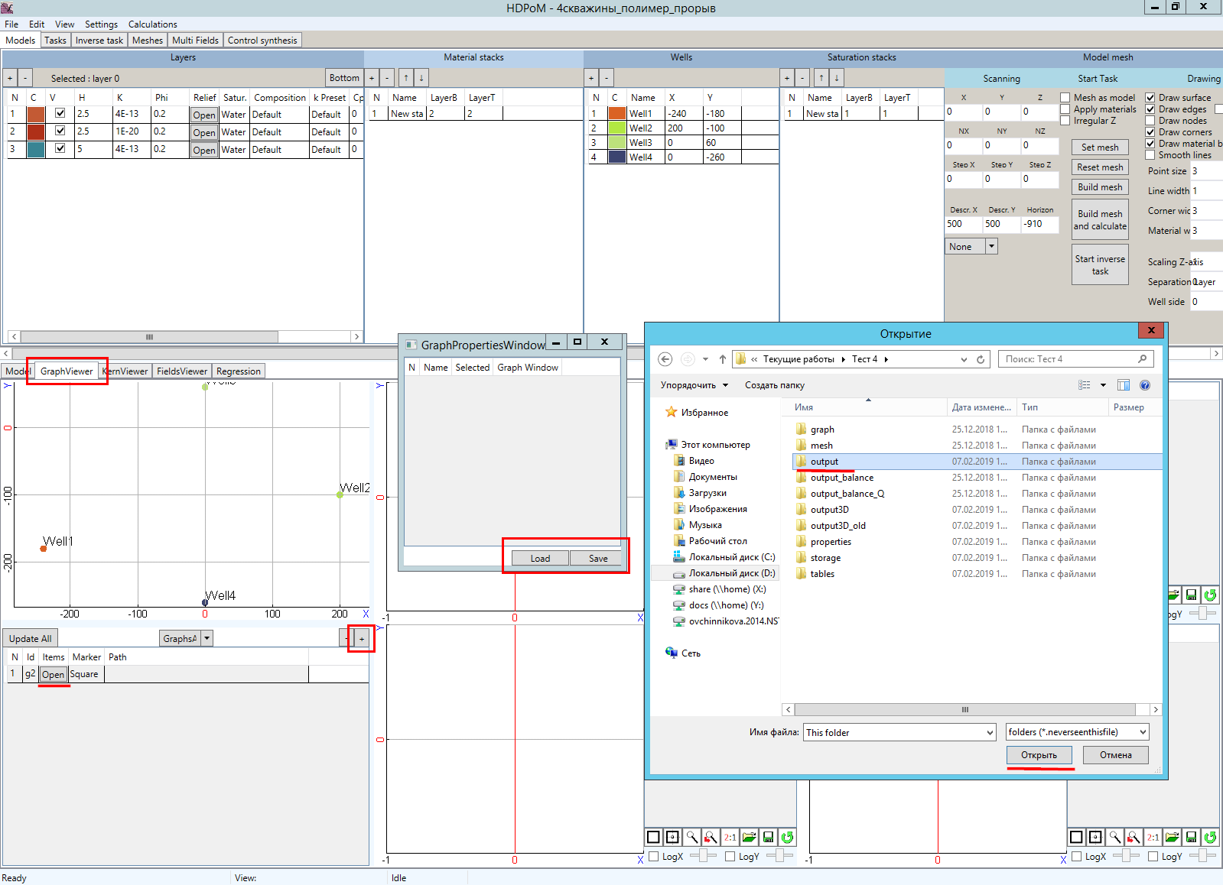

Рисунок 24

В поле "Selected" включите отображения необходимых графиков. В поле "Graph Window" выберите одно из 4х доступных окон для отображения (см. рис. 25).

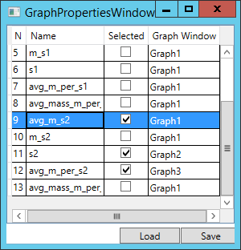

Рисунок 25

Обозначения графиков:

avg_m_s2 - среднесуточный отбор нефти;

s2 - накопленный отбор нефти;

avg_m_per_s2 - доля нефти в отборе.

После выбора нажмите кнопку "Save" в окне "GraphPropertiesWindow".

Для отображения графиков выберите скважину, для которой вы хотите просмотреть результат, например, добывающая скважина "Well1" (см. рис. 26).

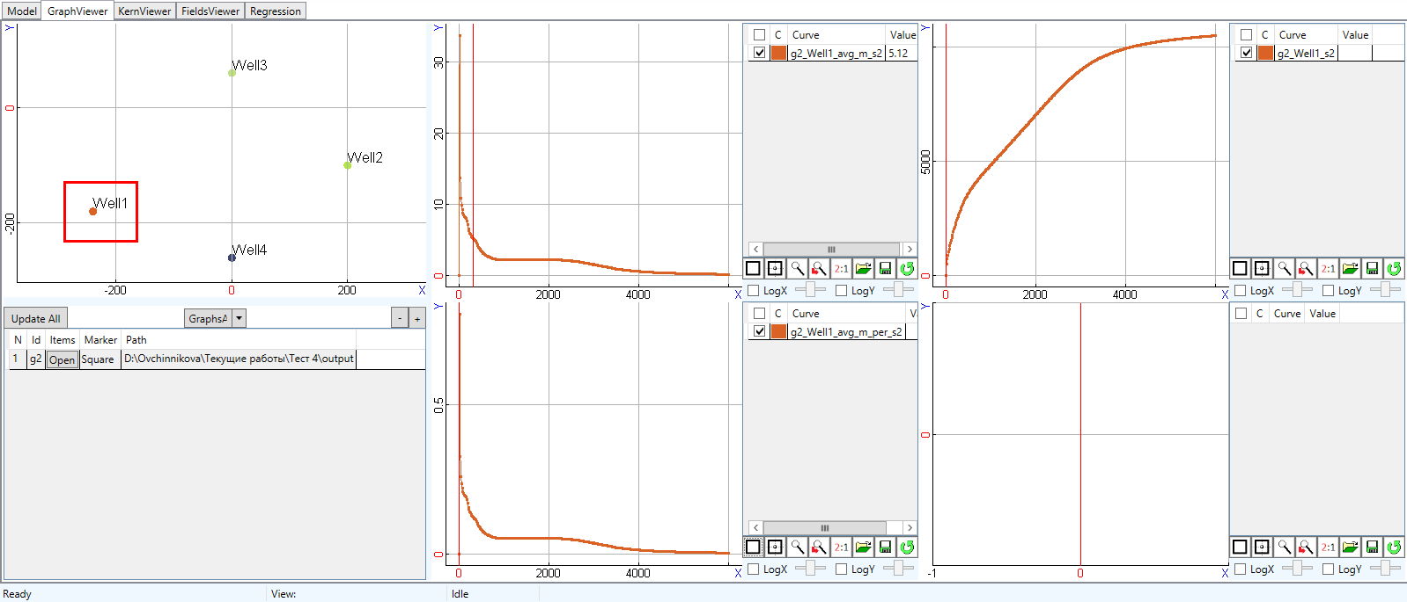

Рисунок 26